Cenový vývoj

I přes poměrně nepříznivou situaci ekonomiky ČR v roce 2012 docházelo k růstu cen. Navyšování bylo dáno jak narůstáním importních cen, tak zvýšením DPH v lednu tohoto roku. Ceny pro spotřebitele se navýšily nejvíce za roky 2009-2012. V důsledku nepříznivých klimatických podmínek a pokračujícímu snižování živočišné produkce v zemědělství došlo k dalšímu růstu cen tohoto odvětví. Růst cen importu navyšoval ceny průmyslové produkce. Naopak nepříznivá situace ve stavebnictví se promítla do dalšího poklesu cen stavebních děl, mírné snížení bylo patrné i v tržních službách. I díky slabší koruně proti oběma hlavním světovým měnám ve srovnání s rokem 2011 došlo k výraznému zvýšení cen exportu a importu, tuzemská ekonomika však i nadále čelila ztrátám plynoucím z nepříznivého vývoje směnných relací.

Celková cenová hladina v ekonomice v roce 2012 opět vzrostla |  | Po dvou letech poklesu (2010 o 1,6 %, 2011 o 0,9 %) došlo v roce 2012 z hlediska implicitního deflátoru HDP k všeobecnému růstu cen o 1,4 %. V kontextu let 2003-2012 bylo toto zvýšení cenové hladiny nadprůměrné (průměrný růst o 1,1 %). Vzhledem k vývoji v předkrizovém období - v roce 2007 ve výši 3,3 %, 2008 1,9 %, dokonce i v roce 2009 cenová hladina stále rostla výrazným tempem o 2,3 % - se však stále jednalo o růst poměrně slabý.
Tlak na pokles cenové hladiny z hlediska zahraničního obchodu klesl, tuzemská ekonomika však stále vykazovala ztráty z efektu směnných relací |  | Z hlediska jednotlivých deflátorů výdajových složek byl růst pozorován zejména u exportu a importu. Deflátor exportu ukazoval na růst cenové hladiny o 3,1 % (nejvyšší dynamika od roku 1997), u importu dokonce o 3,6 % (nejrychlejší nárůst od roku 2000). Evidentní vyšší nárůst cen importu poukazuje na zhoršení směnných relací. Důležité však bylo, že pokles směnných relací plynoucí z těchto deflátorů vykazoval zpomalení a tlak na snížení celkové cenové hladiny byl v roce 2012 nižší než v předchozích dvou letech. Tuzemské ekonomice se tak postupně snižovala ztráta plynoucí z efektu směnných relací – zisku však naposledy dosáhla v roce 2009.
V rámci výdajů na konečnou spotřebu rostla cenová hladina nejrychleji u domácností, nejpomaleji u neziskových institucí |  | Deflátor celkových výdajů na konečnou spotřebu v roce 2012 poukazoval na zvýšení cenové hladiny o 2,1 %. Nejvyšším tempem rostla cenová hladina výdajů na konečnou spotřebu domácností (2,3 %), nejnižším ceny výdajů na konečnou spotřebu neziskových institucí (0,7 %). Deflátor výdajů na konečnou spotřebu vládních institucí dosahoval 1,6 %. Cenová hladina výdajů na spotřebu tak ve všech třech institucionálních sektorech, které v ekonomice spotřebovávají, rostla. Nezabránila tomu ani utlumená spotřeba sektoru domácností a vládních institucí. Hlavní roli v růstu cen v roce 2012 mělo pravděpodobně zvýšení DPH a pokračující navyšování importních cen.
Po dvouletém poklesu rostla cenová hladina i v kontextu tvorby hrubého kapitálu… |  | Deflátor tvorby hrubého kapitálu nabýval z jednotlivých agregátů nejnižší, avšak stále pozitivní hodnoty 0,5 %. Po dvouletém poklesu cen tvorby hrubého kapitálu (2010 -0,6 %, v roce 2011 -1,1 %) jejich mírný nárůst opět přispěl k růstu celkové cenové hladiny ekonomiky.
…totéž platilo i o investicích |  | Velmi podobně se pohybovaly i ceny tvorby hrubého fixního kapitálu – v roce 2010 klesly o 0,5 %, v roce 2011 o 1,2 %. V roce 2012 se jejich cenová hladina zvýšila o 0,5 %. Na opětovném růstu cen tvorby hrubého fixního kapitálu se pravděpodobně podílela měnící se struktura této složky. Jestliže předpokládáme, že jsou velké investice vládního sektoru relativně levnější ve srovnání s investicemi ostatních sektorů, pak s jejich omezováním ze strany vládních institucí docházelo k poklesu podílu investic vládních institucí na celkových investicích v ekonomice, jejichž cena se následně zvýšila.

Tab. č. 3 | Deflátory (y/y v %)
 | HDP | VKS | THK | Export | Import
2008 | 1,9 | 4,4 | 0,1 | -4,5 | -3,1
2009 | 2,3 | 1,3 | 0,9 | 0,3 | -1,7
2010 | -1,6 | -0,2 | -0,6 | -1,3 | 0,6
2011 | -0,9 | 0,6 | -1,1 | 0,8 | 2,5
2012 | 1,4 | 2,1 | 0,5 | 3,1 | 3,6

Pramen: ČSÚ

Spotřebitelské ceny

Index spotřebitelských cen rostl v letech 2003-2012 nepřetržitě |  | Index spotřebitelských cen (CPI) v letech 2003 až 2012 poměrně stabilně narůstal průměrným meziročním tempem ve výši 2,4 %. Přesto lze vývoj CPI v tomto období rozdělit na dvě části z hlediska dynamiky temp růstu. Prvním je postupné navyšování tempa růstu od roku 2003 do roku 2008, na který měla vliv zejména vysoká ekonomická výkonnost pozitivně ovlivněná vstupem do Evropské unie, pokles míry nezaměstnanosti spojený s růstem nominálních mezd a následné zvýšení spotřebitelské poptávky po zboží a službách – silná poptávka pak navyšovala ceny. V roce 2008 se na inflaci podílelo i zvýšení DPH.
Po snížení tempa růstu spotřebitelských cen v roce 2009 růst opět zrychloval… |  | Jako následek výrazného zvýšení míry nezaměstnanosti v roce 2009 (ze 4,4 % na 6,7 % dle metodiky ILO) v důsledku ekonomického útlumu klesla poptávka po zboží a službách. Meziroční změna CPI se propadla k pouhému 1 %. K tomuto poklesu přispělo i snížení importních cen, které se následně projevilo i v cenách pro spotřebitele. Nicméně v letech 2010-2012 tempa růstu spotřebitelských cen z důvodu postupného zvyšování importních cen opět nabírala na dynamice (a to i při neklesající nezaměstnanosti). Období 2009-2012 tak lze vzhledem k postupnému růstu cen pro spotřebitele označit za druhý cyklus.
…v roce 2012 se tempo růstu spotřebitelských cen proti roku 2011 téměř zdvojnásobilo |  | V roce 2012 došlo k nadprůměrnému růstu spotřebitelských cen, konkrétně o 3,3 %. Tempo růstu tak vykazovalo zrychlení již třetí rok po sobě a proti roku 2011 se téměř zdvojnásobilo (růst v roce 2011 dosahoval 1,9 %). Přesto se ceny v roce 2012 zvýšily výrazně méně, než v roce 2008 (o 6,3 %).
Výrazný podíl na inflaci měl nárůst snížené sazby DPH již v lednu 2012 |  | K vysokému růstu spotřebitelských cen v roce 2012 přispělo i navýšení dolní sazby DPH z 10 % na 14 % platné od ledna 2012. Tato změna měla okamžitý dopad na cenovou hladinu zboží a služeb pro spotřebitele – index spotřebitelských cen vzrostl v lednu 2012 oproti prosinci 2011 o výrazných 1,8 %. Je zřejmé, že na tomto růstu měly vliv i jiné faktory, jako například sezónnost. Přesto lze usuzovat, že dopad zvýšení sazby DPH byl značný – to potvrzuje i rozklad přírůstku indexu spotřebitelských cen, kdy samotné daňové úpravy způsobily zvýšení cen proti předchozímu měsíci o 1,1 %.
Za dynamikou CPI v roce 2012 stály kromě změny DPH i další umělé zásahy… |  | Z hlediska jednotlivých výrobkových skupin ve spotřebním koši v roce 2012 nejrychleji rostly ceny zboží zahrnuté v oddíle zdraví o 9,4 %, na což mělo vliv vyjmutí řady léků ze seznamu hrazených pojišťovnami. Tempo růstu cen potravin a nealkoholických nápojů (+7,0 %) vykazovalo v posledních 3 letech zrychlování, ceny statků v rámci bydlení, vody, energie a paliv (+ 5,0 %) rostou prakticky neustále. Zdá se, že se ceny těchto produktů přibližují úrovni běžné v EU.
…oddíly jako odívání a obuv či pošta a telekomunikace meziroční inflaci brzdily… |  | Naopak, inflace byla tlumena poklesem cen v oddíle odívání a obuvi (-3,0 %), jejichž ceny klesaly již třináctý rok v řadě – na poklesu cen se kromě značné konkurence pravděpodobně podílela skutečnost, že toto zboží je z velké části vyráběno v zemích s nízkými náklady práce. Ceny pošty a telekomunikace klesaly (-2,4 %) z důvodu dlouhodobě sílící konkurence na trhu telefonních služeb a zařízení taktéž (ceny pošty a telekomunikace klesaly již pátý rok po sobě). Ceny bytového vybavení, zařízení domácnosti a oprav se meziročně snížily o 1,1 %.
…stejně tak rekreace a kultura |  | Čtvrtý rok po sobě byl pozorován pokles cen i v oblasti rekreace a kultury (-0,2 %) – konkrétně byly ceny o 8,1 % sníženy u „techniky používané při rekreaci“ (například fotoaparáty, kamery atd.), ale i ostatních výrobků dlouhodobé spotřeby pro rekreaci a kulturu (-2,1 %). Na pokles cen v této oblasti mělo pravděpodobně vliv snížení poptávky ze strany spotřebitelů, kteří již uvedené produkty vlastnili a v nepříznivém období nepovažovali za nutné nakupovat přístroje nové.
Z dlouhodobého hlediska byla v ČR cenová stabilita nadprůměrná, růst cen v roce 2012 byl však pátý nejvyšší ze zemí EU |  | Harmonizovaný index spotřebitelských cen (HICP) vzrostl v ČR během let 2003-2012 o 25,2 %, což řadilo ČR na deváté místo z hlediska stability cen v celé EU. Vzhledem k růstu HICP v EU o 26,6 % se tak jednalo o umístění mírně nadprůměrné. Značný růst HICP v roce 2012 ve výši 3,5 % však Českou republiku posunul na páté nejhorší místo. Srovnatelné dynamiky dosáhly ceny na Slovensku a Polsku, kde růst dosahoval 3,7 %, či Rumunsku se zvýšením cen o 3,4 %.
Cenový vývoj jednotlivých segmentů harmonizovaného indexu spotřebitelských cen byl v ČR výrazně odlišný od EU |  | Z hlediska struktury růstu HICP existovaly mezi vývojem cen v ČR a EU značné rozdíly. Zatímco v ČR v letech 2003-2012 výrazně rostly ceny výdajů na zdraví (průměrně o 6,3 %) či bydlení, vody, energie a paliv (průměrně o 5,6 %), v EU průměrný růst cen odpovídal jen 2,6 % respektive 3,9 %. Je tedy zřejmé, že v těchto oblastech ČR konvergovala k průměrné cenové hladině EU. Naopak, zatímco ceny dalších skupin produktů v EU rostly, v ČR se v průměru snižovaly – odívání a obuv v ČR -3,3 %, v EU ceny stagnovaly; ceny bytového vybavení, zařízení domácnosti, oprav v ČR klesaly v průměru o 1,1 %, v EU naopak rostly o 1,3 %.

Graf č. 54 | CPI v ČR (2003=100, levá osa; růst y/y v %, pravá osa) | Graf č. 55 | HICP v ČR a EU (2003=100, levá osa; růst y/y v %, pravá osa)
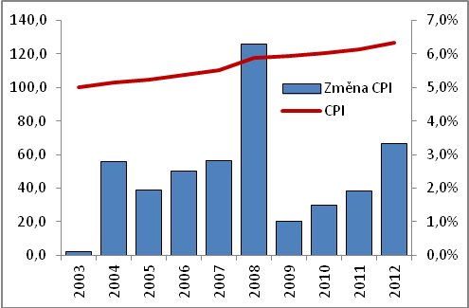 |  | 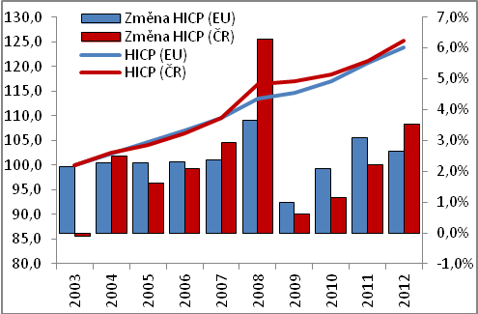
Pramen: ČSÚ Pramen: Eurostat
Graf č. 56 | Průměrný meziroční růst cen v jednotlivých oddílech indexu spotřebitelských cen (y/y v %)
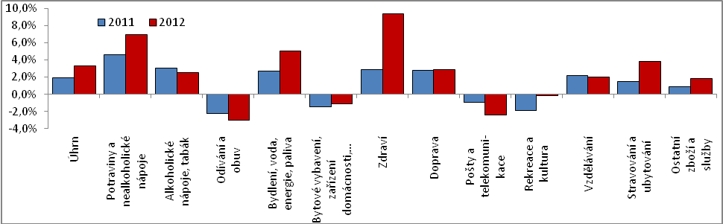
Pramen: ČSÚ
Graf č. 57 | Růst HICP v zemích vstupujících do EU v roce 2004 (vodorovná osa – HICP y/y v % v roce 2012, svislá osa – průměrný HICP y/y v % v letech 2003-2012)
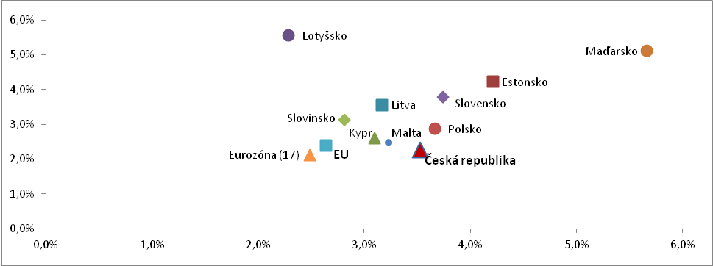
Pramen: Eurostat

Ceny výrobců

Ceny zemědělských výrobců rostly již třetí rok v řadě, meziroční nárůst v roce 2012 se však výrazně snížil |  | Ceny zemědělských výrobců rostly v letech 2006 až 2012 poměrně vysokým meziročním tempem růstu v průměrné výši 3,9 %, přičemž tato tempa vykazovala velmi vysokou variabilitu. Výrazné změny v cenách zemědělských produktů mají opodstatnění zejména v cenách rostlinné produkce – ceny se mění v důsledku odlišných sklizní v jednotlivých letech. Rok 2012 byl charakteristický mírně podprůměrným meziročním růstem cen zemědělských výrobců o 3,8 % - po značném růstu cen v roce 2011 (o 21,2 %) daném zejména vysokými cenami na světových komoditních trzích tak tempo zpomalovalo, již třetí rok po sobě však zůstalo pozitivní.
Zdrojem růstu cen v zemědělství byla v roce 2012 zejména živočišná výroba (+5,4 %) |  | V polovině roku 2012 došlo ve světě z důvodu neúrody k opětovnému výraznému navýšení cen, například cena pšenice vzrostla ze zhruba 600 USD nad 900 USD. Nepříznivé klimatické podmínky snížily i úrodu v ČR – přesto se ceny obilovin zvýšily o výrazně nižších 4,4 %, než tomu bylo na světových trzích. Vzhledem k opačnému vývoji cen v segmentu zeleniny (-10,6 %) a brambor (-20,5 %) ceny celkové rostlinné výroby vzrostly jen o 2,7 %. Navyšování indexu cen zemědělských výrobců bylo hnáno především oblastí živočišné výroby (+5,4 %) – lze usuzovat, že na růstu cen měla podíl rostoucí poptávka po kvalitních produktech ze strany spotřebitelů ale i snaha o podporu domácích výrobců. Na druhou stranu domácí produkce živočišné výroby již dlouhodobě klesala, čímž docházelo k omezování domácí nabídky.
 |  | Srovnejme stabilizaci cen v jednotlivých oblastech zemědělské produkce. Jestliže cena obilovin vzrostla v roce 2011 o 47,1 %, v roce 2012 již jen o zmíněná 4,4 %. Růst cen průmyslových plodin taktéž zpomalil - z 32,8 % (na vysokém růstu cen průmyslových plodin v roce 2011 měla podíl zejména řepka) na 6,0 %.
Vejce – extrémní růst cen o desítky procent v důsledku legislativní změny EU |  | Z extrémních cenových výkyvů v roce 2012 jednotlivých zemědělských produktů jmenujme například nárůst cen vajec o 53,6 %, který měl své opodstatnění v nařízení EU týkající se zpřísnění podmínek pro chov slepic. Za zmínku stojí i vývoj cen brambor, které v roce 2011 vzrostly o 3,6 %, v roce 2012 se však propadly o 20,5 % a přispívaly tak ke snížení tempa růstu cen rostlinné produkce. Na poklesu cen v roce 2012 se pravděpodobně podílela vysoká sklizeň v roce 2011 a následný doprodej brambor za nižší ceny v roce 2012.
Růst cen zpomaloval i v odvětví průmyslu – v letech 2003-2012 podprůměrný vývoj, zpomalení i vzhledem k roku 2011 |  | Index cen průmyslových výrobců vykazoval od roku 2003 do roku 2012 rostoucí trend s průměrným tempem růstu 2,4 % - ve srovnání s cenami zemědělských výrobců výrazně nižší variabilitou meziročních změn. Rok 2012 byl v kontextu vývoje tohoto cenového indexu mírně podprůměrný, jelikož zvýšení cen dosáhlo 2,1 %. Jako pokles tempa růstu cen v sektoru průmyslových výrobců lze rok 2012 chápat i ve srovnání s rokem předchozím, kdy se ceny zvýšily o výrazných 5,6 %.
Nejvyšší zvýšení cen v oblasti zásobování vodou a služeb souvisejících s odpadními vodami… |  | Z jednotlivých oblastí rostly ceny zásobování vodou a služeb souvisejících s odpadními vodami (o 8,1 %) - tyto ceny se zvyšují neustále a dlouhodobě a mají značný vliv na ceny pro spotřebitele. Ceny v tomto odvětví rostou jak z důvodu snahy o ochranu životního prostředí a tedy nutnosti modernizace čističek odpadních vod, tak skutečností, že toto odvětví je silně monopolní. Dále se na růstu cen v roce 2012 podílely výrobky a služby zpracovatelského průmyslu (+2,3 %), které po výrazném propadu v roce 2009 (-5,6 %) rostly již třetí rok po sobě – k tomuto navýšení přispívaly dlouhodobě rostoucí importní ceny produktů používaných jako vstup pro další výrobu. Ceny se navyšovaly i v energetice, a to o 1,7 %. Ceny v energetice rostly již druhým rokem a to i přesto, že ceny elektřiny na světovém trhu od druhé poloviny roku 2011 postupně klesaly.
…ceny klesly v těžbě a dobývání |  | Naopak, růst indexu průmyslových výrobců byl tlumen vývojem cen v těžbě a dobývání, které po růstu v roce 2011 (+6,9 %) v roce 2012 meziročně klesly o 1,9 %. Snížení cen však bylo výrazně nižší než v roce 2009 (-3,9 %). Na poklesu cen se pravděpodobně podílela slabší poptávka po surovinách k další produkci. Zajímavým faktem bylo, že v roce 2012 nejrychleji vzrostly ceny ropy a zemního plynu, a to o 14,8 %. Na tomto vývoji participovala slabší CZK (zejména vzhledem k USD) v roce 2012 proti roku 2011 (producenti mohli zvýšit ceny na domácím trhu, jelikož v zahraničí bylo možné prodávat relativně dráž). Naopak nejvíce klesly ceny černého a hnědého uhlí a lignitu (o 5,2 %), jednoho z hlavních vstupů pro další produkci v průmyslu.
Přehřátí stavebního sektoru v silných letech mělo konsekvence i v roce 2012… |  | Snižování cen v odvětví stavebnictví od roku 2010 včetně připisujme velmi silné poptávce po produktech tohoto odvětví (zejména v důsledku pořizování vlastního bydlení) v předkrizovém období. Od roku 2002 až do roku 2007 hrubá přidaná hodnota stavebnictví neustále rostla (výjimkou byl velmi mírný pokles o 0,4 % v roce 2005), což následně vedlo až k přehřátí trhu. V roce 2008 se hrubá přidaná hodnota stavebnictví v důsledku nasycení trhu poprvé propadla, konkrétně o 0,9 %, meziroční pokles však pokračoval i v roce 2009. Růst hrubé přidané hodnoty ve výši 5,3 % v roce 2010 byl rychle anulován poklesem v letech následujících (-5,2 % a -5,4 %).
…ceny stavebních prací se propadaly již třetí rok v řadě, jejich pokles byl však stále strmější |  | Tomuto nepříznivému vývoji odpovídaly i ceny, které se meziročně snižovaly. Tempo poklesu se však neustále prohlubovalo – v roce 2010 ceny ve stavebnictví klesly o 0,3 %, v roce 2011 o 0,4 % v roce 2012 již o sedm desetin procenta.
V roce 2012 klesly ceny všech evidovaných stavebních děl |  | Jestliže v roce 2011 ze stavebních děl vzrostly ceny pouze u dálkových elektrických vedení (+0,4 %) a budov pro společenské a kulturní účely (+0,1 %), v roce 2012 klesly ceny již všech stavebních děl. Nejvýraznějšímu poklesu cen čelily mosty a visuté dálnice (-1,7 %) – je patrné, že v důsledku probíhající fiskální restrikce docházelo k omezování velkých stavebních zakázek, mezi které tento typ stavebních děl spadá. Naopak nejnižší snížení cen bylo patrné u místního trubního vedení vody (-0,2 %) – příčinu lze pravděpodobně spatřovat v nutnosti neustálého obnovování stavu vodních potrubí bez ohledu na stav ekonomiky a tedy i nižšímu poklesu poptávky.
Další snižování cen stavebních děl je možné jen velmi obtížně |  | Důležitým zjištěním – avšak nepříznivým - je, že ačkoliv ceny klesly v reakci na tržní situaci u všech druhů stavebních děl, jejich pokles nebyl výrazný - většina cen se snížila o méně než jeden procentní bod. To svědčí o již aktuálně nízkých cenách produkce stavebního sektoru a dalším velmi obtížném přizpůsobování cen případné nižší poptávce.

Graf č. 58 | Ceny zemědělských a průmysl. výrobců (2003=100 prům. výrobci, l. osa; 2005=100 zem. výrobci, l. osa; růst y/y v %, pr. osa) | Graf č. 59 | Ceny stavebních prací a tržních služeb (2003=100, l. osa; růst y/y v %, pravá osa)
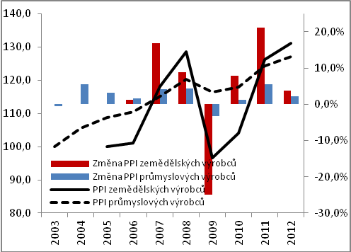 |  | 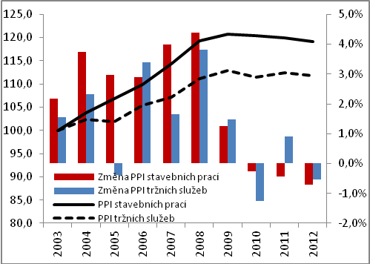
Pramen: ČSÚ

Mírný meziroční pokles cen byl po roční odmlce patrný i v tržních službách… |  | Ceny tržních služeb po mírném meziročním růstu v roce 2011 (o 0,9 %) opět klesly, a to o 0,6 %. Přesto se jednalo o pokles zhruba poloviční ve srovnání s rokem 2010.
…slabá poptávka snížila ceny služeb v oblasti zaměstnání a reklamních služeb… |  | Nejvýrazněji se ceny snížily u vodní dopravy (o 9,5 %), které byly po značném růstu v roce 2011 (o 49,2 %) tímto poklesem mírně korigovány. Z tržních služeb dále klesaly ceny služeb v oblasti zaměstnání (-7,5 %) či ceny reklamních služeb a průzkumu trhu (o 3,1 %). Je zřejmé, že tyto typy tržních služeb jsou v době ekonomického útlumu vyhledávány ze strany firem méně – firmy snižují náklady a zaměstnance si hledají samy, omezují i výdaje na reklamu. Nižší poptávka pak snižuje ceny těchto služeb. Ke snížení cen došlo v důsledku nízké stavební aktivity i v architektonických a inženýrských službách (o 2,6 %).
…to se ovšem netýkalo cen finančních služeb, které se zdají být vůči výkyvům ve výkonnosti ekonomiky poměrně odolné |  | Z tržních služeb naopak ceny nejvýrazněji vzrostly u finančních služeb kromě pojišťovnictví a penzijního financování (o 2,4 %), tedy zejména bank. Ceny jejich služeb se zdají být vůči vnějším vlivům imunní, jelikož rostou prakticky neustále bez ohledu na stav ekonomiky. Je pravděpodobné, že i přes poměrně značnou konkurenci mezi finančními institucemi tak dochází k navyšování marží (při předpokladu nerostoucích nákladů na jednotku produkce, které mohou být v tomto sektoru uvažovány).
Reklama v televizi a rozhlase způsobuje dlouhodobé a výrazné sezónní kolísání cen tržních služeb |  | Zajímavá je výrazná sezónnost cen tržních služeb, které pravidelně klesají v letních měsících (zejména červnu a červenci) a zimních měsících (především v listopadu, prosinci a lednu) - v ostatních měsících mají tendenci růst. Na této sezónnosti indexu cen tržních služeb má zásadní podíl oblast zprostředkování prodeje reklamního prostoru nebo času v televizi nebo v rozhlase. Důvod můžeme spatřovat v nižší sledovanosti v letních a zimních měsících.
4.3. Ceny v zahraničním obchodě

Ceny v zahraničním obchodě v roce 2012 vzrostly velmi výrazně – vývozní ceny však i nadále zaostávaly za dovozními |  | V dynamickém vývoji pokračovaly ceny zahraničního obchodu. V roce 2012 vzrostly exportní ceny o 2,8 %, importní o 4,3 %. Vývozní ceny rostly druhý rok v řadě, ceny dovozu již třetím rokem. I nadále však exportní ceny zaostávaly za importními. Index vývozních cen vzrostl v roce 2012 nejrychleji od roku 2004, importní ceny rostly srovnatelným tempem jako v roce 2011.
Vzhledem k roku 2011 CZK oslabila k EUR a působila zejména na růst exportních cen. CZK oslabila i k USD, což silně ovlivnilo ceny importovaných minerálních paliv a maziv |  | Kurs CZK k EUR mírně znehodnotil ve čtvrtém čtvrtletí 2011, v roce 2012 si udržoval svojí hodnotu lehce nad 25 CZK/EUR (kurs byl v roce 2012 v průměru o 2,2 % slabší než v roce 2011). Tento vývoj na devizovém trhu podporoval zejména růst cen exportu České republiky, a to z důvodu, že velká část produkce končí v EMU - do eurozóny bylo v roce 2012 vyvezeno 64 % z celkové hodnoty exportovaného zboží, podíl importu z eurozóny tvořil jen 51 % celkového objemu importu zboží. Kurs CZK oslabil i k USD - v průměru byl v roce 2012 o 10,7 % slabší než v roce 2011. Oslabení CZK k USD tlačilo zejména na růst cen importu s důrazem na ceny minerálních paliv a maziv.
Exportní ceny nápojů a tabáku rostly v roce 2012 již čtvrtý rok po sobě, výraznější cenový růst byl pozorován i u chemikálií a průmyslového spotřebního zboží |  | Nadprůměrného růstu dosahovaly exportní ceny v oblasti nápojů a tabáku (5,1 %), které zvyšovala stále silná poptávka - ceny tohoto zboží rostly již čtvrtý rok po sobě. Nárůst cen byl pozorován i u chemikálií (o 4,8 %) a průmyslového spotřebního zboží (4,0 %). Naopak poklesu čelily ceny minerálních paliv a maziv (-2,5 %) – ke snížení přispívaly klesající ceny elektřiny na světovém trhu. Ceny objemově nejvýznamnějších strojů a dopravních prostředků po dvouletém propadu v roce 2012 opět vzrostly (+2,8 %) – tento cenový vývoj pozitivně ovlivňoval i tuzemský segment automobilového průmyslu.
Ve výrazném růstu pokračovaly importní ceny minerálních paliv a maziv… |  | Pokračoval dvouciferný nárůst dovozních cen minerálních paliv a maziv (o 15,7 %), a to již třetí rok v řadě. Poklesu nepomohl ani dočasný propad cen ropy v polovině roku 2012 z hodnot 126 USD/barel na 89 USD/barel – na ceny tlačila slabší CZK vůči USD.
…jedinou skupinou čelící poklesu dovozních cen byly surové materiály s výjimkou paliv |  | Výrazně rostly importní ceny u nápojů a tabáku (9,9 %) a potravin a živých zvířat (6,7 %). Po dvouletém poklesu v letech 2010 a 2011 rostly i dovozní ceny strojů a dopravních prostředků (2,7 %) a průmyslového spotřebního zboží (2,6 %). Příčiny růstu importních cen lze spatřovat ve vysokých cenách ropy, které se promítají v cenách téměř všech produktů. K jejich navýšení přispíval i slabý kurz koruny. Proti růstu cen působila slabší poptávka (nejen domácí, ale zejména poptávka velkých ekonomik) - její pokles se však v importních cenách nedokázal plně projevit. Jedinou skupinou produktů, jejíž ceny v roce 2012 klesly, byly suroviny s výjimkou paliv (-2,5 %) – zřejmě převážil faktor oslabené poptávky.
Směnné relace klesly již třetí rok v řadě |  | Z důvodu vyššího růstu importních cen klesly v roce 2012 směnné relace – o 1,4 %. Zhoršování směnných relací tak pokračovalo již třetí rok v řadě a posledním rokem, kdy došlo k jejich zlepšení, zůstal rok 2009 (+3,9 %). Jednu z hlavních rolí v tomto vývoji sehrávaly ceny ropy, které od dramatického poklesu v druhé polovině roku 2008 z hodnoty nad 140 USD/barel na 40 USD/barel rostly. Jelikož je ČR čistým importérem ropy, projevil se postupný nárůst její ceny na straně dovozních cen. Přesto tempo poklesu směnných relací postupně zpomalovalo (2010 -3,0 %, 2011 -2,3 %), stále však bylo záporné.

Graf č. 60 | Směnné relace, exportní a importní ceny  (2003=100, levá osa; růst cen a změna směnných relací y/y v %, pravá osa)
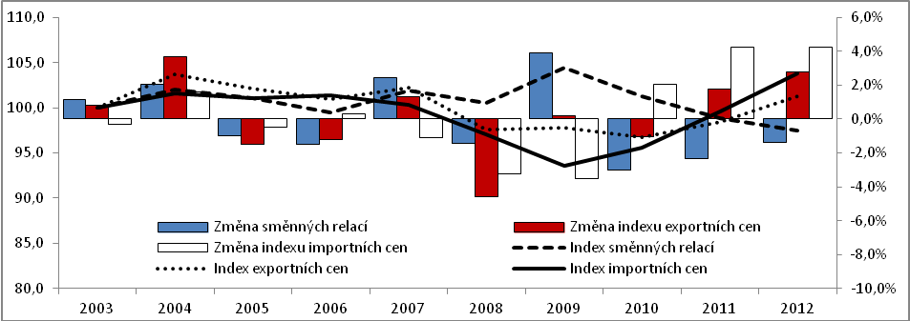
Pramen: ČSÚ

Ve stálých cenách (není-li uvedeno jinak).

